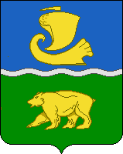
Муниципальное казенное образовательное учреждение
Мамонтовская основная общеобразовательная школа
Сокольского района Нижегородской области

П Р И К А З

04.09.2013 года № 91

Об утверждении Положения о школьной форме

На основании Постановления правительства Нижегородской области «Об установлении основных требований к одежде обучающихся в общеобразовательных организациях Нижегородской области» № 314 от 21.05.2013 г., Распоряжения администрации Сокольского муниципального района «О введении школьной формы» № 473 от 17.06.2013 г., письма Отдела образования от 11.04.2013 г. № 346, на основании решения педагогического совета № 1 от 30.08.2013 г.

п р и к а з ы в а ю:

1. Утвердить Положение О школьной форме обучающихся МКОУ Мамонтовская ООШ
2. Классным руководителям 1-4 классов руководствоваться в работе данным Положением.
3. Контроль за исполнением приказа оставляю за собой.

Директор Т.Б.Смирнова

С приказом ознакомлены:
Н.В.Трубачева
Т.Г.Серова

